

PROJECT REPORT

# Book Store

Semester: Programming Fundamentals

Class: K22P.SE2.A.13

Group: ProTeam

Instructor: Vo Cong Dinh

Team members: Nguyen Thien Thang

Truong Cong Bao

Index

Book Store 1

Index 2

1. Project introduction 4
2. Analyze System Requirements 6
   1. Use Case 7
      1. Use Case 7
      2. Book description 8
      3. Search books description 9
      4. View book details description 10
      5. Create order description 11
      6. Payment description 12
   2. Activity Diagram 14
      1. Login 14
      2. Search book 15
      3. Search book by id 16
      4. Create order 17
      5. Payment 18
3. Design Details 19
   1. UI Design 19
      1. Login 19
      2. Menu seller 19
      3. List of book 20
      4. Search book 20
      5. Show book information 21
      6. Create order 21
      7. Menu Accountant 22
      8. Show order list 22
      9. Payment 23
      10. Invoice 23
   2. Code Design (Class Diagram) 24
   3. Sequence Diagram 25
      1. Login 25
      2. Search books 26
      3. Search book by id 27
      4. Create order 28
      5. Payment 29
   4. Database Design 31
      1. Entity Relationship Diagram 31
      2. Database Design Details 32
4. Test 36
   1. Login test 36
      1. Login test 1 36
      2. Login test 2 37
   2. Search Laptops test 38
      1. Search books test 1 38
      2. Search books test 2 39
      3. Search books test 3 39
      4. Search books test 4 40
      5. Search books test 5 40
      6. Search books test 6 41
      7. Search books test 7 41
   3. Get book by ID test 42
      1. Get book by id test 1 42
      2. Get book by id test 2 42
   4. Get Customer by phone test 43
      1. Get Customer by phone test 1 43
      2. Get Customer by phone test 2 43
   5. Create order test 44
      1. Create order test 1 44
      2. Create order test 2 44
      3. Create order test 3 45
      4. Create order test 4 45
      5. Create order test 5 46
      6. Create order test 6 46
      7. Create order test 7 47
      8. Create order test 8 47
      9. Create order test 9 48

* 1. Get orders unpaid test 49
  2. Get order by ID test 49
     1. Get order by ID test 1 49
     2. Get order by ID test 2 50
  3. Change order status test 50
     1. Change order status test 1 50
     2. Change order status test 2 51
  4. Payment test 51
     1. Payment test 1 51
     2. Payment test 2 52

1. Task Assign (to each team member) 52
2. Installation Instructions 53
3. Project introduction

This system offers a range of fundamental features, including two main functions: creating orders and confirming/cancelling them. These functions are accompanied by additional features such as the ability to view a list of available books, search for specific books, view detailed information about individual books, and review both past and current orders.

* 1. Proposed System
     + Creating a program to Seller create order
     + Creating a program to Accountant conﬁrm payment or cancel order
  2. The scope of the project to be applied

- Make for actor are Seller and Accountant

* 1. System Name

- Order management system

* 1. Deployment Environment

- Windows

* 1. Development Tools
* Visual Studio
* Draw.io Diagram
* MySQL Workbench 8.0 CE
  1. Customer Requirements
* Seller login
* Show books
* Create order
* Accountant login
* Show orders
* View order details
* Conﬁrm payment or Cancel order

1. Analyze System Requirements

This system was designed to facilitate the management of book orders for stores. By utilizing this system, sellers can access detailed information about their inventory, including price, brand, and type, which can then be used to provide personalized recommendations to each customer based on their individual needs. The primary function of this system for sellers is to streamline the process of creating orders based on customer requests. For accounting purposes, the system allows for easy tracking of unpaid orders, as well as the ability to confirm successful payment once the buyer has transferred funds. If necessary, the system also enables cancellation of orders or the pausing of payments.

* 1. Use Case

1.1 Use Case

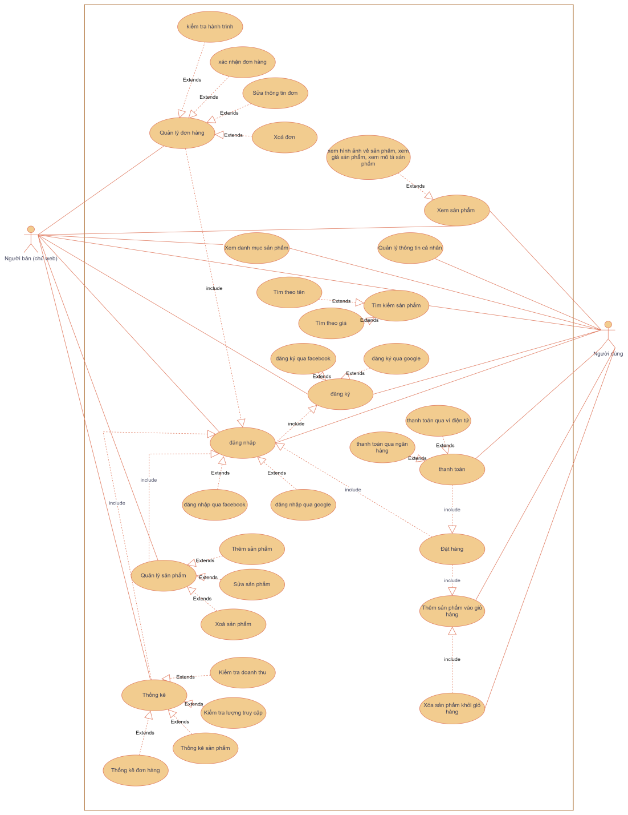

|  |  |
| --- | --- |
| Trigger | Đăng nhập sẽ được kích hoạt ngay sau khi chúng tôi đăng nhập chương trình |
| Preconditions | Phải đăng nhập đúng tài khoản và mật khẩu |
| Postconditions | Nếu thành công : Người bán hoặc khách hàng đã đăng nhập vào hệ thống , menu chính của chương trình hiện ra.  Sai : Người bán và khách hàng chưa đăng nhập vào hê thống |
| Main Course | 1. Nhập tài khoản và mật khẩu 2. Xác minh đăng nhập 3. Hiển thị menu chính. |
| Alternate Courses | 1.1 : Người dùng nhập sai tài khoản,mật khẩu   1. Lỗi hiển thị thông báo 2. Hiện lại màn hình đăng nhập 3. Nhập lại yêu cầu   1.2 : Tài khoản mật khẩu đúng  1. Hiển thị đăng nhập thành công  2.Hiển thị menu chính |
| Exceptions | 2.1 : Nhập tên người dùng & mật khẩu  1.Hiển thị : “Tài khoản hoặc mật khẩu không hợp lệ,vui lòng nhập lại”  2. Yêu cầu nhập lại tài khoản và mật khẩu  2.2 : Ngắt kết nối với cơ sở dữ liệu  1. hiển thị “ Lỗi không thể kết nối với cơ sở dữ liệu”  2. Yêu cầu kiểm tra lại đường truyền mạng. |

|  |  |
| --- | --- |
| Name | Đăng nhập |
| ID | 001 |
| Description | Được sử dụng để truy cập chương trình và xác định tính năng có thể truy cập tùy thuộc vào loại tài khoản |
| Actor | Người bán và khách hàng |
| Organizational  Benefits | Tính năng này được tạo ra để xác định các tính năng và dữ liệu mà người bán và khách hàng có thể truy cập trong chương trình |

1.2 Login description

1.3 Search book description

|  |  |
| --- | --- |
| Name | Search book |
| ID | HI_001 |
| Description | Used to search for books |
| Actor | Seller or customer |
| Organizational Benefits | You can search books in system |
| Trigger | Login to the program by the seller’s account and you can use this feature |
| Preconditions | Must have at least one book previously created. |
| Postconditions | Success: Show list of valid books.  Fail: No valid book |
| Main Course | 1. Input book name/category/manufactory or book id you want to find  2. Show list of bookfound |
| Alternate Courses | Data doesn't exist in the database.  Display “Book not found!”. |
| Exceptions | Disconnect to database  1. Request to recheck internet connection.  2. Request program restart. |

1.4 Management Product

|  |  |
| --- | --- |
| Name | Quản Lý sản phẩm |
| ID | HI_003 |
| Description | Quá trình quản lý sản phẩm gồm thêm,sửa,xóa sản phẩm. |
| Actor | Người bán quản lí sản phẩm |
| Organizational Benefits | - Tăng tính chuyên nghiệp và hiệu quả trong việc quản lý sản phẩm  - Giúp đẩy nhanh quá trình kinh doanh ,độ chính xác cao trong các thông tin liên quan đến sản phẩm |
| Trigger | Người bán quản lí sản phẩm đăng nhập vào hệ thống website quả lý bán sách |
| Preconditions | -Người bán quản lý sản phẩm đã đăng nhập vào hệ thống và có quyền truy cập vào chức năng quản lý sản phẩm  - Sản phẩm đã được thêm vào hệ thống hoặc đã tồn tại trong cơ sở dữ liệu |
| Postconditions | - Các thay đổi về sản phẩm(thêm,sửa,xóa) được cập nhật vào cơ sở dữ liệu  - Các thông tin chi tiết về sản phẩm có sẵn cho người bán và người dùng truy cập vào website |
| Main Course | 1. Người bán quản lý sản phẩm đăng nhập vào hệ thống của website bán sách 2. Người bán quản lí sản phẩm chọn chức năng quản lý sản phẩm 3. Hệ thống hiển thị các danh sách sản phẩm hiện có trong cơ sở dữ liệu. |
| Alternate Courses | 1. Nếu sản phẩm đã tồn tại trong hệ thống,hệ thống sẽ hiển thị thông báo lỗi và báo đã tồn tại sản phẩm trong hệ thống. 2. Nếu nhập khongo đầy đủ thông tin cần thiết cho sản phẩm thì hệ thống sẽ yêu cầu nhập đủ thông tin trước khi cho phép lưu thông tin sản phẩm. |
| Exceptions | 1. Nếu kết nối với cơ sở dữ liệu bị lỗi , hệ thống sẽ hiển thị thông báo và yêu cầu người bán thử lại 2. Nếu người bán không có quyền truy cập và chức năng quản lý sản phẩm, hệ thống sẽ hiển thị thông báo lỗi và từ chối truy cập 3. Nếu thông tin sản phẩm không hợp lệ ,hệ thống sẽ hiển thị thông báo lỗi và yêu câù người dùng cung cấp thông tin hợp lệ. |

2. Activity Diagram

2.1 Login 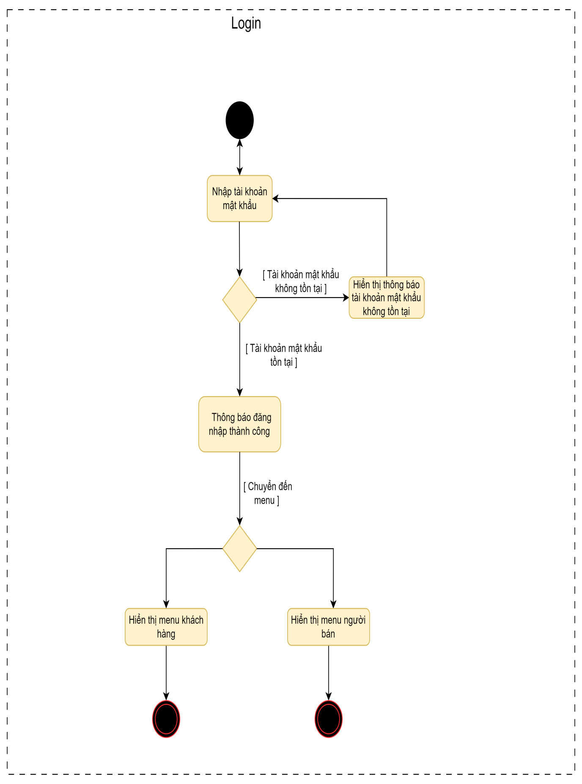

2.2 search book

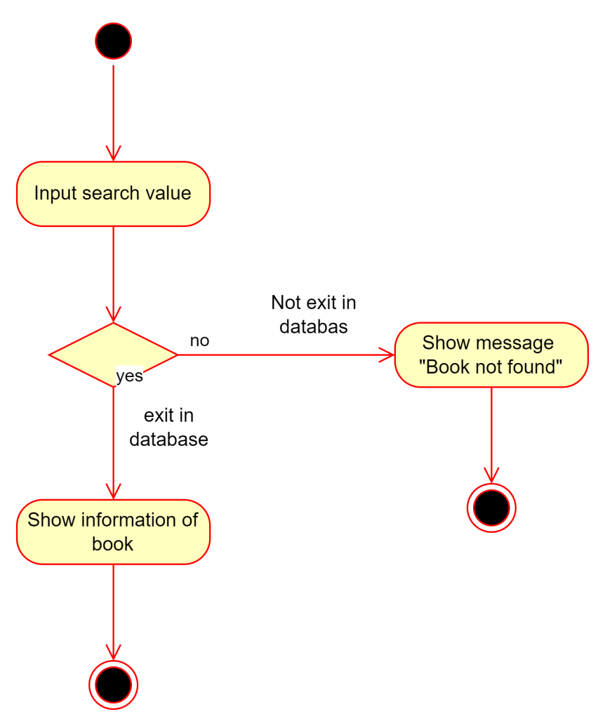

2.3 Payment

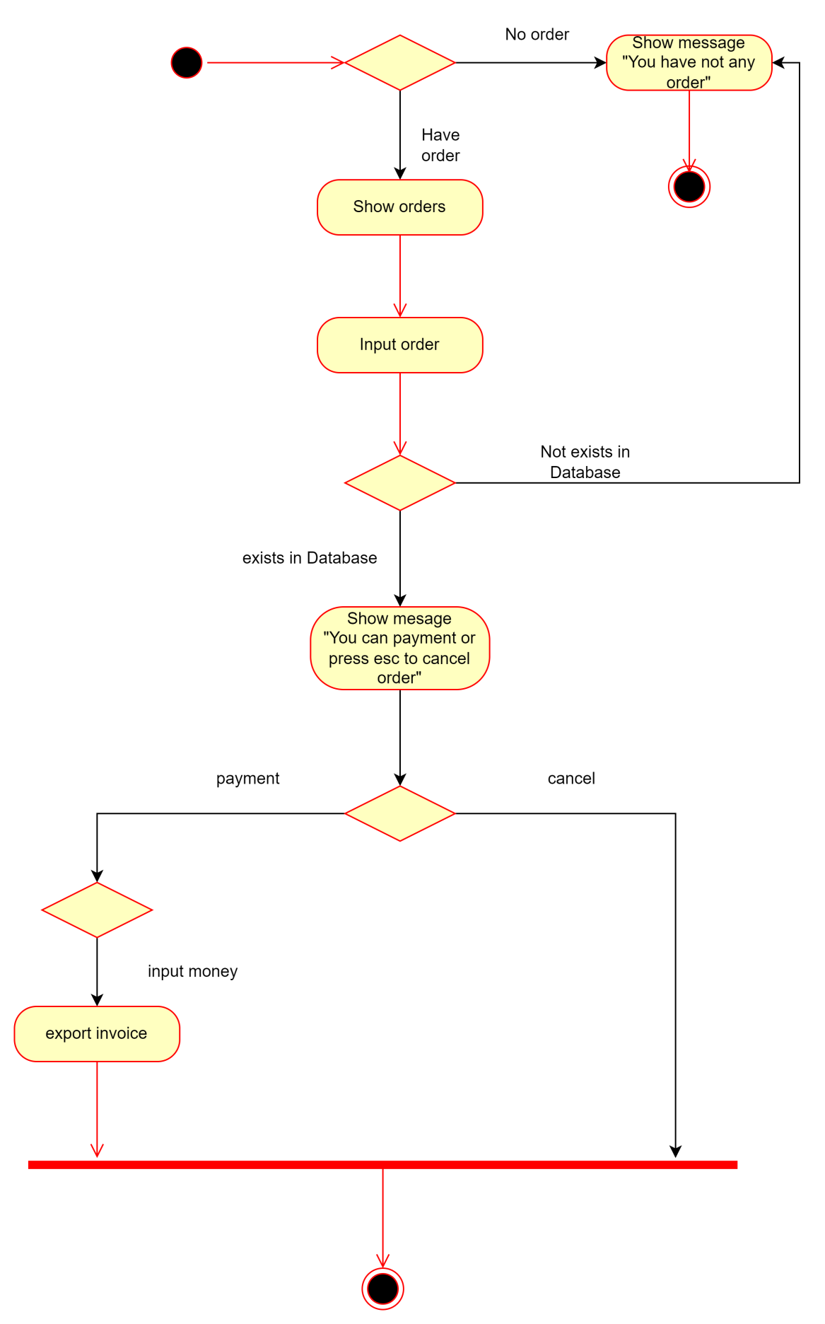

2.4 Create sales order

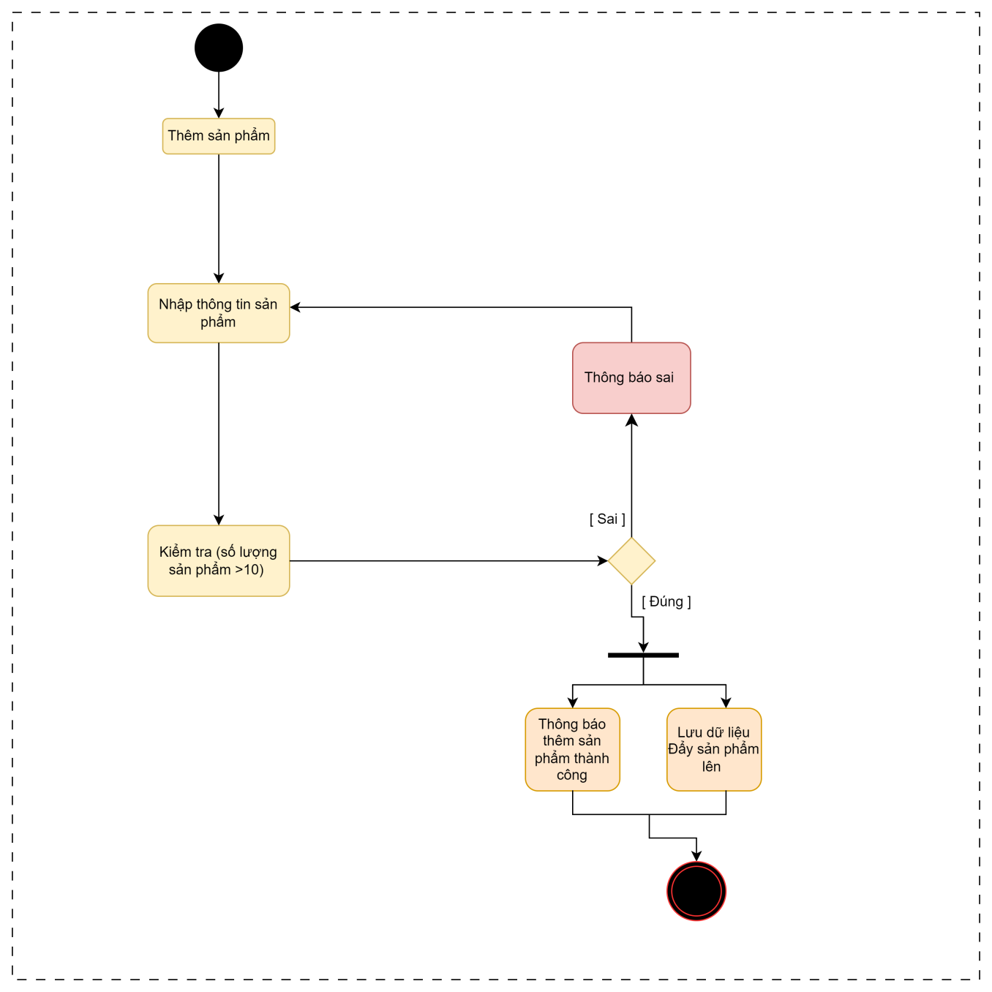

2.5 Sign Up

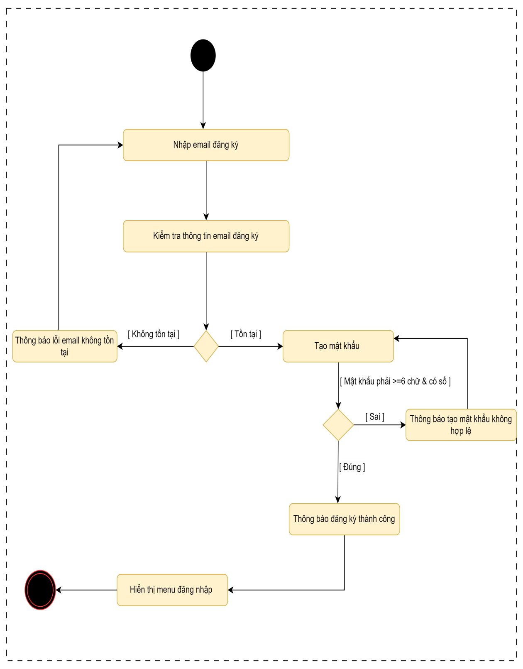

2.6 Management Product

III. Design Details

1. UI Design

1.1 Login

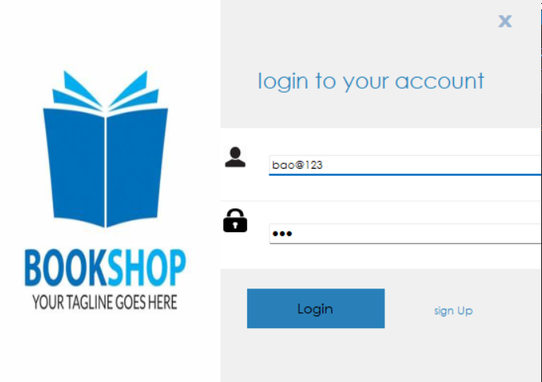

1.2 Sign Up

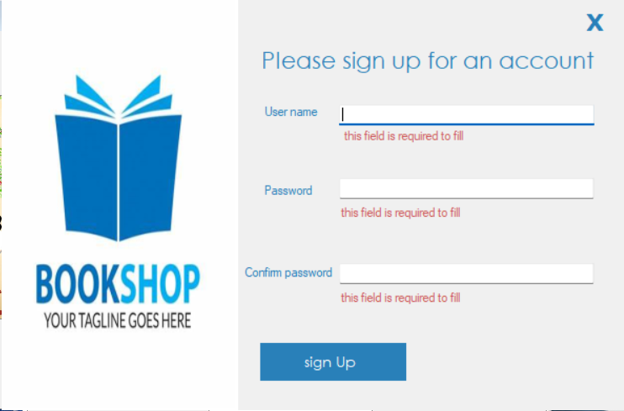

1.3 Menu

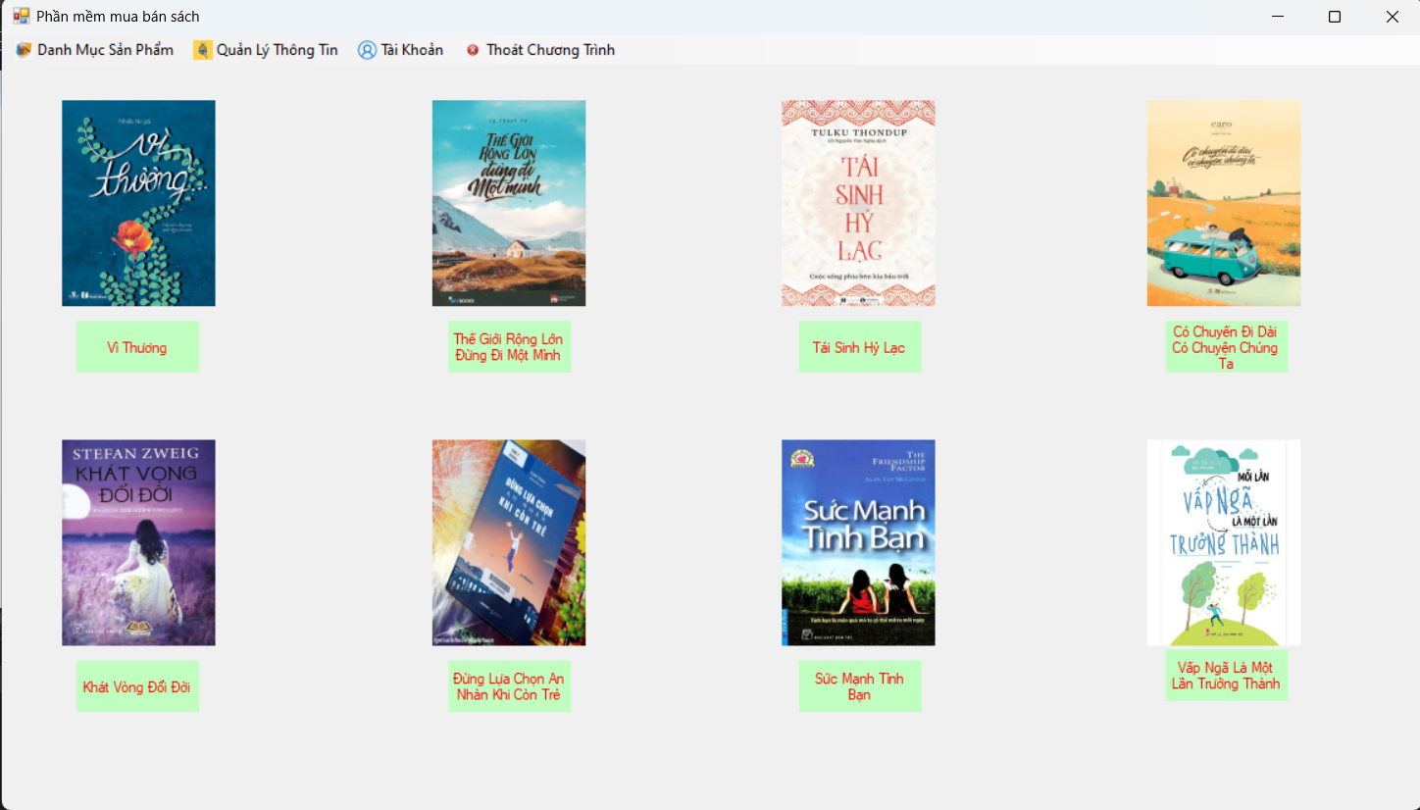

1.4

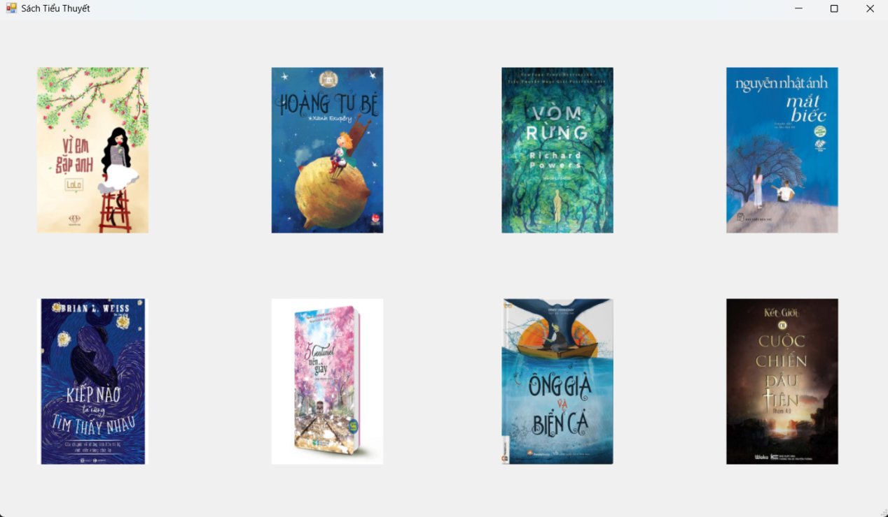

1.4 Product information

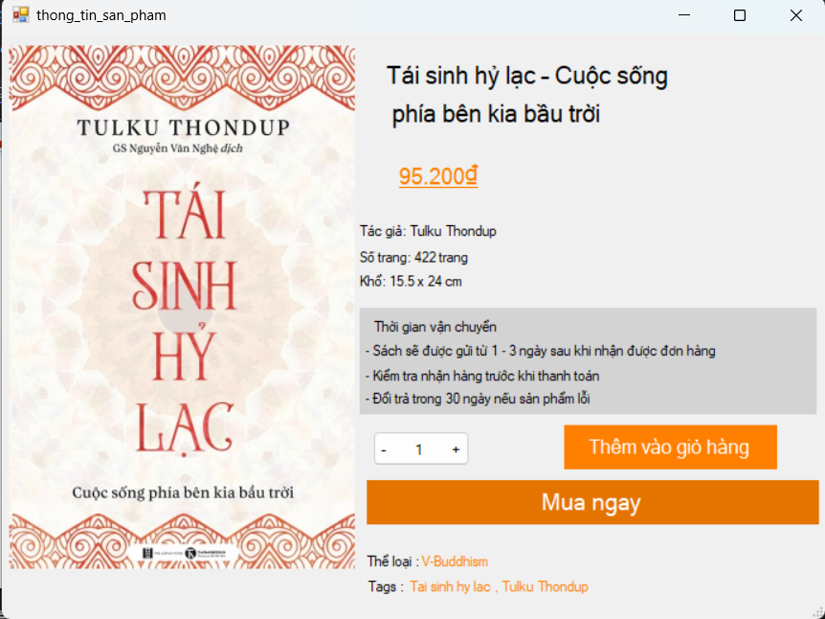

3. Sequence Diagram

3.1 Login

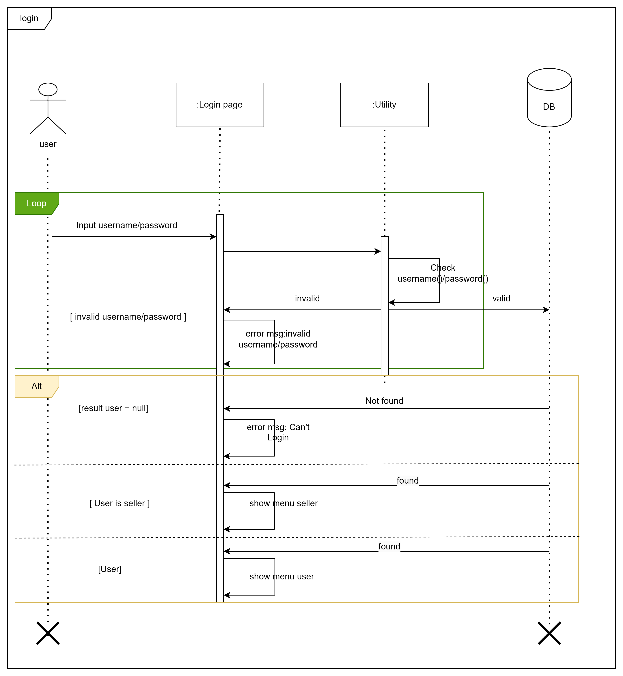

## 

## 4 Sơ đồ lớp

### 4.1 Sơ đồ lớp mức căn bản

Hình 10: Sơ đồ lớp

### 4.2 Mô Hình ERD (Enity RaltionShip Diagram)

### 4.3 Database

